**МИНИСТЕРСТВО ЦИФРОВОГО РАЗВИТИЯ СВЯЗИ И МАССОВЫХ КОММУНИКАЦИЙ**

**Ордена Трудового Красного Знамени**

**Федеральное государственное бюджетное образовательное учреждение высшего образования**

**«Московский технический университет связи и информатики»**

Лабораторная работа №15

Основы работы с фреймворком FastAPI

Выполнил: Студент группы

БВТ2402

Козьменко Егор Денисович

Москва

2025

**Цель:** Изучить основы работы с FastAPI

**Практическое задание**

**Ход работы**

# Задание №1: Создайте 1 роут с параметром path

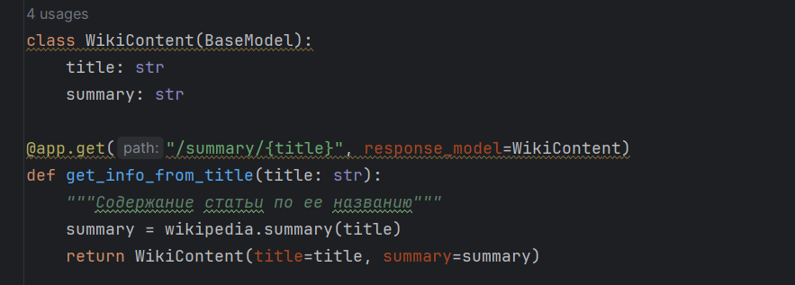

# Задание 2: Создайте 1 роут с параметром query

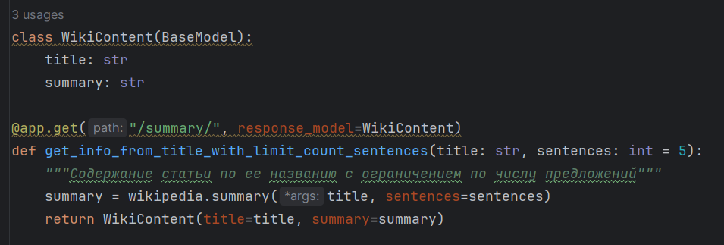

# Задание 3: Создайте 1 роут с передачей параметров в теле запроса

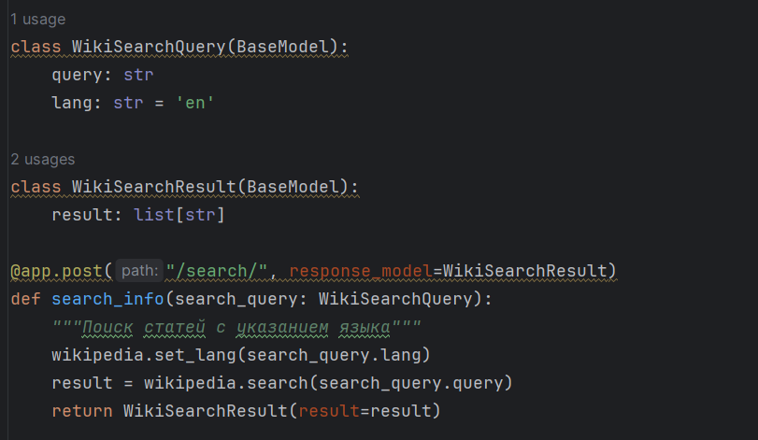

**Вывод:** Я изучил Основы работы с фреймворком FastAPI .